Dialovo

Rubriek Bijscholingen – boeken - events

Van | Greet Jorissen
Onderwerp | Peeters, D., & Van den Eeden, L. (2016). Interactieve scenario’s in acute verloskunde: klinisch redeneren en evidence-based practice. Berchem: De Boeck.
Datum | september 2018

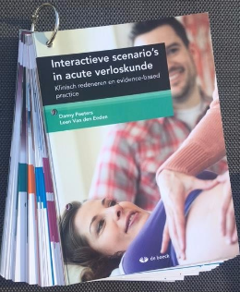

Het handboek “Interactieve scenario’s in acute verloskunde” werd ontwikkeld om studenten verloskunde en ervaren vroedvrouwen klinisch te laten redeneren over situaties waarmee ze dagelijks te maken kunnen krijgen. Parate, up-to-date kennis van de urgentieprotocollen is immers even belangrijk als het doordacht anticiperen op mogelijke risico's.
Het boek is opgebouwd uit 6 onderdelen: obstetrische anamnese, algemene anamnese, uitgangssituatie, urgenties, CTG en neonaat. Elk deel bestaat uit verschillende steekkaarten. Het is namelijk geen standaard boek, maar een bundeling van steekkaarten. Enkele voorbeelden van steekkaarten zijn: roken tijdens de zwangerschap, chronische hypertensie, persdrang, schouderdystocie, een normaal CTG verloop en neonatale reanimatie.
Elke steekkaart is opgebouwd volgens het acroniem CRAVE. De C staat voor clues. Hieronder vind je algemene informatie over het onderwerp van de steekkaart. De R van risks somt de risico’s op verbonden aan deze aandoening/situatie. Onder Assessment worden de gewenste (preventieve) behandelingen weergegeven. In de verloskundige indicatielijst (V van VIL) is terug te vinden of de vrouw in kwestie al dan niet zelfstandig door de vroedvrouw opgevolgd kan worden. De evidentie waarop de steekkaart gebaseerd is, is opgesomd onder de E.
De steekkaarten uit de verschillende onderdelen kunnen gecombineerd worden om wisselende casussen te bekomen waardoor de (toekomstige) vroedvrouwen worden uitgedaagd om hun kennis en inzicht op-tot-date te houden.
Het is zowel een naslagwerk als een boek waar je actief mee aan de slag kan om je kennis op frissen en op de hoogte te blijven van de laatste nieuwe protocollen. Het boek bouwt verder op de bestaande kennis en is bijgevolg enkel geschikt voor studenten vroedkunde met een basiskennis van de verloskunde.

